Efeitos da Estratégia da Compressão em Métricas de Complexidade Linguística
Rui Emanuel Lima Vieira¹
Felipe Ribas Serras²
Marcelo Finger²
Instituto de Ciências Matemáticas e de Computação¹ e Instituto de Matemática e Estatística², Universidade de São Paulo
ruiemanuelvieira@usp.br
Objetivos
A mensuração da complexidade linguística é um dos grandes desafios em aberto da tipologia linguística. A enorme diversidade de línguas no mundo demanda um método de quantificação que seja objetivo, consistente e robusto frente às diversas famílias linguísticas existentes, reduzindo a subjetividade e os vieses de avaliação. Diante desses desafios, um dos métodos que ganha popularidade é o baseado na compressão computacional (Juola 2008). Esse método é derivado da Teoria da Informação, alinhando-se a uma visão teleológica da linguagem, em que as dinâmicas linguísticas são caracterizadas em função do propósito de comunicação e de transmissão de informação, que pode ser medida, ou aproximada, computacionalmente em bits através das técnicas de compressão de dados.
Esta pesquisa investiga a validade e robustez dessa abordagem, buscando comparar o desempenho de diferentes compressores e diferentes estratégias para a compressão dos dados e obtenção dos valores de complexidade, expandindo os resultados para além dos métodos de compressão testados nos trabalhos originais Realizamos experimentos sobre um vasto córpus constituído de 50 línguas, examinando tanto línguas Indo-Europeias como línguas indígenas sul-americanas, como Yanomami e Guarani. Esta variação é importante para testar a robustez e consistência dos algoritmos frente à diversidade linguística.
Nossos objetivos, portanto, foram avaliar a robustez da família de métricas de complexidade linguística propostas por (Juola 2008), implementadas sobre diferentes algoritmos de compressão, frente a uma amostra linguística diversa, examinando sua robustez e concordância, em especial no que tange a diferentes hipóteses basilares acerca do comportamento interlinguístico da complexidade.

Métodos e Procedimentos
Avaliamos métricas de complexidade linguística baseadas em compressão em 51 línguas indígenas sul-americanas e algumas línguas indo-europeias de controle (grego antigo, inglês, francês, alemão, português e espanhol). Foram usadas as métricas propostas por Juola (2008) e Ehret & Szmrecsanyi (2016), que calculam complexidade geral e por níveis de análise linguística (morfologia, sintaxe, pragmática) a partir da comparação do tamanho em bytes entre textos comprimidos e de versões degradadas de forma a afetar a informação transmitida através daquele nível específico. A degradação foi feita através da remoção aleatória de caracteres, palavras e versos, aplicadas sobre trechos do Novo Testamento da Bíblia Católica, escolhidos pela ampla disponibilidade de traduções.

Os textos foram normalizados e convertidos para UTF-16, removendo outliers como a língua Nambikuára devido a marcações tonais. Dois subconjuntos foram criados: Dall (versículos presentes em todas as línguas) e D90 (línguas que contem pelo menos 90% dos versículos). Em cada caso, foram testados os compressores gzip, bzip2, zpaq e bsc, cada um utilizando diferentes técnicas de compressão. A biblioteca-base e os experimentos foram tais como realizados em Serras et al. (2024).
Resultados
Feitos os procedimentos descritos nas etapas anteriores, puderam-se observar diversas hipóteses já existentes na literatura. Dentre elas, podemos verificar a existência de um trade-off entre as complexidades a nível morfológico e sintático, independentemente do compressor utilizado. Como é possível observar na Figura 1: (i) há uma correlação negativa entre essas duas métricas e (ii) é consistente entre os compressores a formação de agrupamentos semelhantes entre os dados.

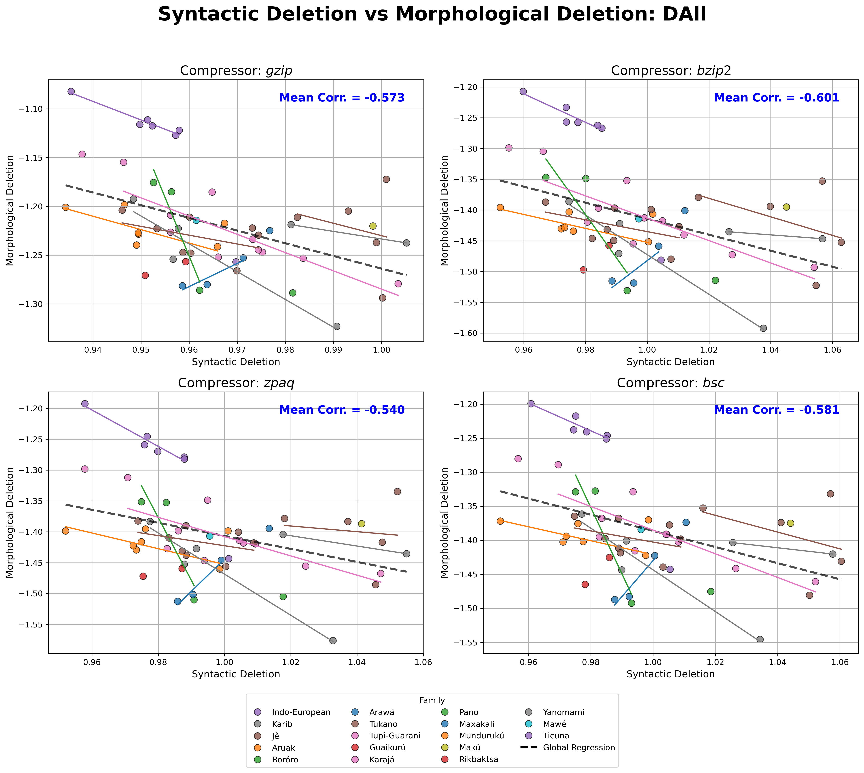
Figura 1: Gráfico do subconjunto DALL comparando a complexidade morfológica com sintática para diferentes compressores.
Conclusões

Os resultados confirmam a robustez das métricas de complexidade baseadas em compressão, mostrando que diferentes compressores produzem resultados consistentes entre si. O trade-off entre a complexidade morfológica e sintática foi claramente identificado.
Agradecimentos
Trabalho desenvolvido no Center for Artificial Intelligence (C4AI-USP), com suporte da FAPESP (FAPESP grant #2019/07665-4) e da IBM Corporation. Suporte Parcial: FAPESP (\#2023/00488-5, \#2022/11254-2), CNPq 302963/2022-7 (PQ), Ministério da Ciência, Tecnologia e Inovação (Lei N. 8.248, de 23/10/1991, escopo PPI-SOFTEX, coordenado pela Softex e publicado em TIC 13, DOU 01245.010222/2022-44). Bolsas IBM manejadas pela FUSP (3541) e bolsa PPI-SOFTEX manejada pela FUSP (3970).
Referências

- Katharina Ehret and Benedikt Szmrecsanyi. 2016. An information-theoretic approach to assess linguistic complexity, pages 71–94.
- Patrick Juola. 2008. Assessing linguistic complexity.
- Felipe Serras, Miguel Carpi, Matheus Branco, and Marcelo Finger. 2024. Analysing and Validating Language Complexity Metrics Across South American Indigenous Languages. In Proceedings of the Workshop on Cognitive Modeling and Computational Linguistics, pages 152–165, Bangkok, Thailand. Association for Computational Linguistics.

